K1R16/1-230

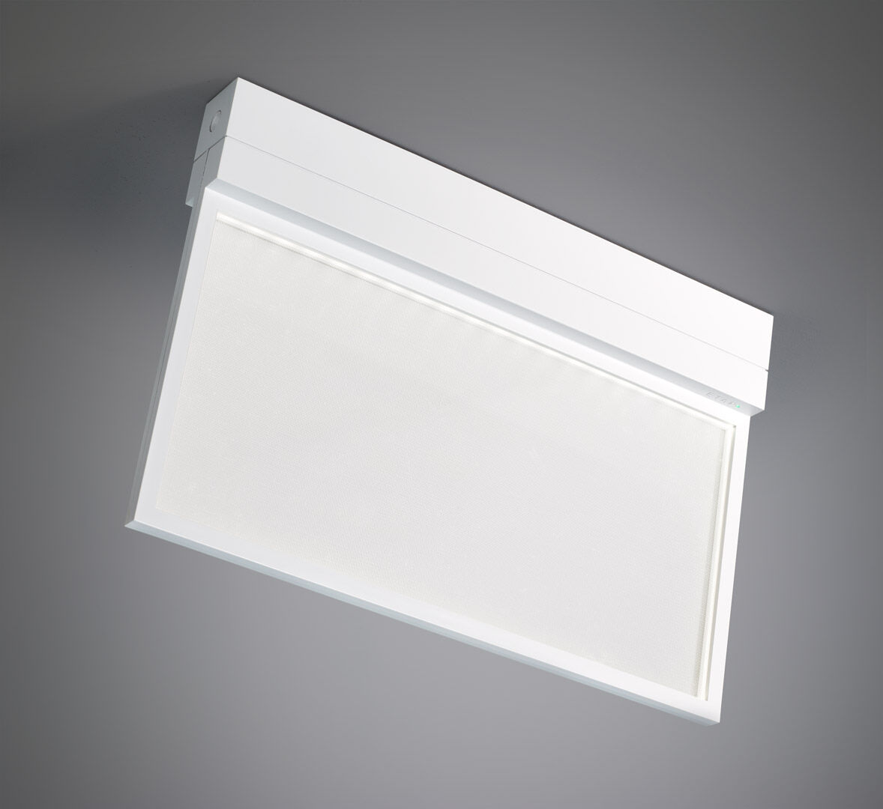
- Alumbrado de emergencia de emergencia con cómoda iluminación difusa. Montadas en superficie.
- Centralizada.
- Dimensiones: 315 mm x 33 mm x 219 mm.
- Fuente de luz de placa difusora para una iluminación cómoda. Carcasa de policarbonato, apertura sin tornillos, conexión eléctrica automática, terminales de cable sin tornillos (hasta 2.5mm²), apto para montaje a techo o pared, accesorios opcionales para empotrar o suspender.
- Lumen emergencia: 200 lm.
- Consumo de energía: 3.9 W.

- Tensión: 220-230V.
- Para uso con sistema de baterías centralizadas a 230 V AC/DC.
- Modo permanente.
- Clase de aislamiento: clase II.
- Seguridad fotobiológic IEC/TR 62778: RG0.
- Policarbonato resistente a impactos carcasa, RAL9003 - blanco señales.
- Grado de protección IP: IP42.
- Grado de protección IK: IK04.
- Comprobación del filamento: 850°C.
- 5 años de garantía en luminarias, fuente de luz, controlador y la batería.
- Certificaciones: CE, ENEC.
- La luminaria ha sido desarrollada y producida según la norma EN 60598-1 en una empresa certificada ISO 9001 e ISO 14001.

